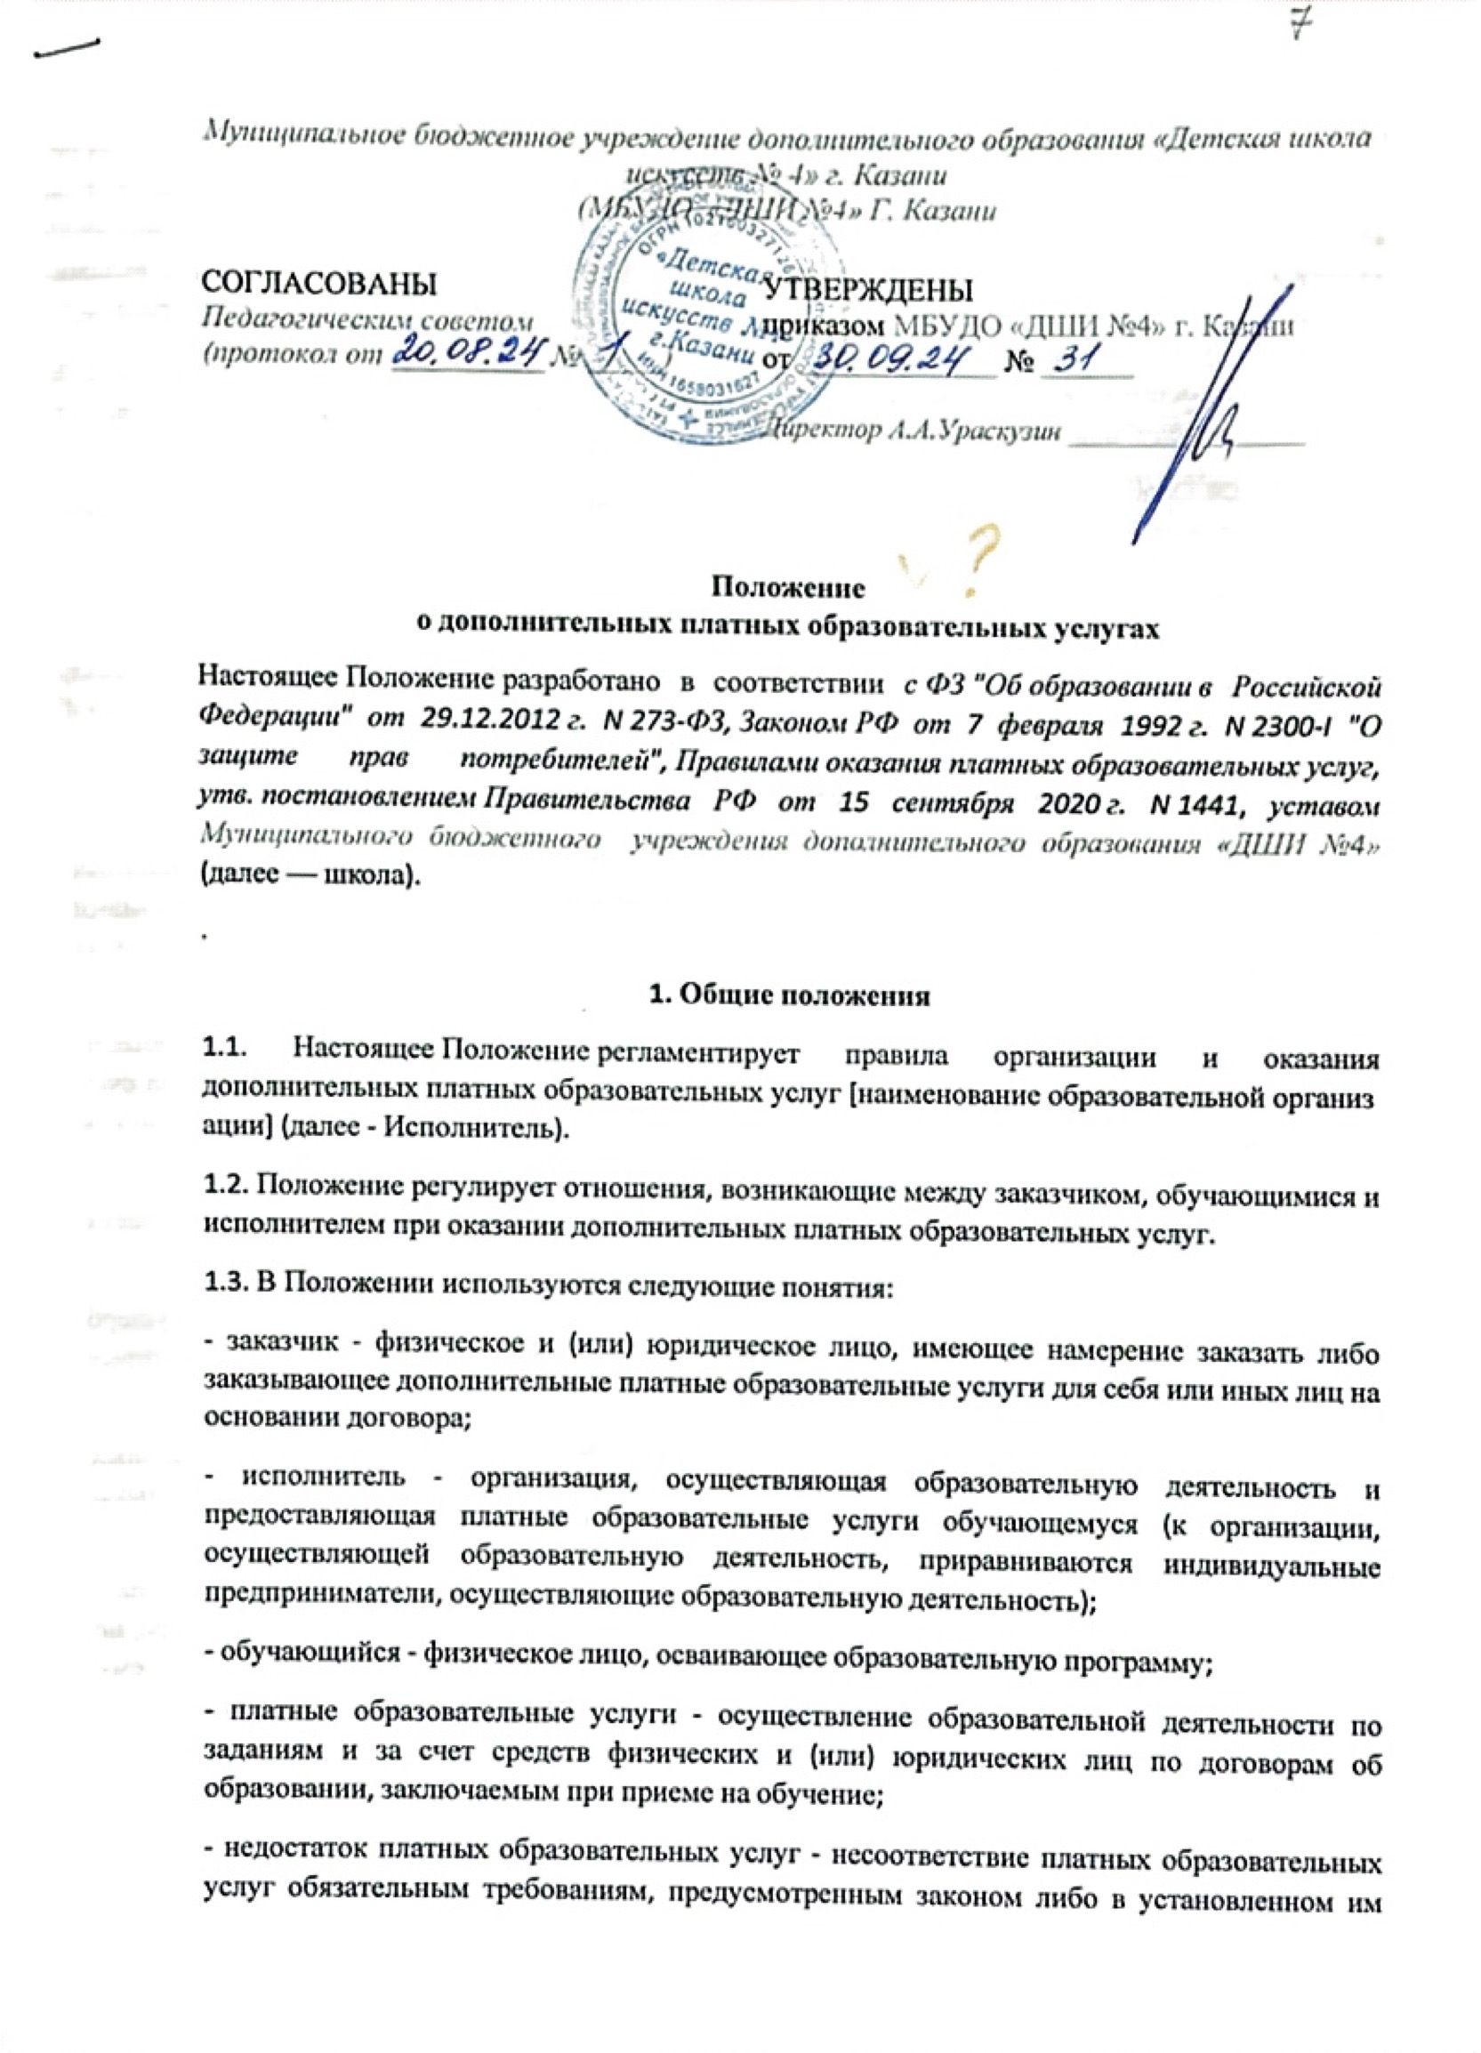

порядке, или условиям договора (при их отсутствии или неполноте условий обычно предъявляемым требованиям), или целям, для которых платные образовательные услуги обычно используются, или целям, о которых исполнитель был поставлен в известность заказчиком при заключении договора, в том числе оказания их не в полном объеме, предусмотренном образовательными программами (частью образовательной программы);
- существенный недостаток платных образовательных услуг - неустранимый недостаток или недостаток, который не может быть устранен без несоразмерных расходов или затрат времени, или выявляется неоднократно, или проявляется вновь после его устранения.
1.4. Основными задачами предоставления дополнительных платных образовательных услуг являются:
- всестороннее удовлетворение образовательных потребностей населения;
- обеспечение необходимых условий для личностного развития, укрепления здоровья, профессионального самоопределения и творческого труда детей и взрослых в возрасте от 4 до 99 лет;
- привлечение внебюджетных источников финансирования Исполнителя.
1.5. Исполнитель обязан обеспечить Заказчику оказание дополнительных платных образовательных услуг в полном объеме в соответствии с образовательными программами (частью образовательной программы) и условиями договора на оказание дополнительных платных образовательных услуг (далее - Договор).
1.6. Дополнительные платные образовательные услуги не могут быть оказаны вместо образовательной деятельности, финансовое обеспечение которой осуществляется за счет бюджетных ассигнований федерального бюджета, бюджетов субъектов Российской Федерации, местных бюджетов.
1.7. Дополнительные платные образовательные услуги могут оказываться только с согласия обучающегося.
1.8. Оказание дополнительных платных образовательных услуг не может наносить ущерб или ухудшать качество предоставления основных образовательных услуг, которые Исполнитель обязан оказывать бесплатно.
Исполнитель обязан обеспечить Заказчику и обучающемуся оказание дополнительных платных образовательных услуг в полном объеме в соответствии с образовательными программами (частью образовательной программы) и условиями договора.
1.9. Отказ Заказчика от предлагаемых ему Исполнителем дополнительных платных образовательных услуг, не предусмотренных в ранее заключенном сторонами договоре, не может быть причиной изменения объема и условий уже предоставляемых ему Исполнителем образовательных услуг по ранее заключенному договору.
1.10. Исполнитель вправе снизить стоимость дополнительных платных образовательных услуг по договору с учетом покрытия недостающей стоимости платных образовательных услуг за счет собственных средств Исполнителя, в том числе средств, полученных от приносящей доход деятельности, добровольных пожертвований и целевых взносов физических и (или) юридических лиц. Основания и порядок снижения стоимости дополнительных платных образовательных услуг устанавливаются локальным нормативным актом и доводятся до сведения Заказчика и обучающегося.
Увеличение стоимости дополнительных платных образовательных услуг после заключения договора не допускается, за исключением увеличения стоимости указанных услуг с учетом уровня инфляции, предусмотренного основными характеристиками федерального бюджета на очередной финансовый год и плановый период.
2. Перечень дополнительных платных образовательных услуг
2.1. Исполнитель оказывает следующие виды и формы дополнительных платных образовательных услуг:
Программы:
«Музыкальная акварелька» групповые занятия для детей 6-х лет
«Краски музыки» групповые занятия для детей 5лет
«Музыкальная клякса» групповые занятия для детей 4 лет
«Я звезда» индивидуальные занятия на разных инструментах
Консультационный урок
2.2. Содержание и объем дополнительных платных образовательных услуг определяется программой курса, учебным планом.
2.3. Исходя из запросов обучающихся и их родителей (законных представителей), при наличии соответствующих условий перечень дополнительных платных образовательных услуг может быть расширен.
3. Порядок оказания дополнительных платных образовательных услуг
3.1. Для организации дополнительных платных образовательных услуг Исполнитель:
- изучает спрос на дополнительные платные образовательные услуги и определяет предполагаемый контингент обучающихся, осуществляет информационную деятельность;
- создает условия для предоставления дополнительных платных образовательных услуг с учетом требований по охране и безопасности здоровья обучающихся;
- создает необходимые условия, соответствующие действующим санитарным правилам и нормам;
- обеспечивает качественный кадровый ресурс, необходимое учебно-методическое и техническое обеспечение;
- заключает договор с Заказчиком, предусмотрев в нем характер оказываемых услуг, срок действия договора, размер и условия оплаты предоставляемых услуг, а также иные условия;
- на основании заключенных договоров издает приказ об организации работы по оказанию дополнительных платных образовательных услуг, предусматривающий ставки работников, занятых оказанием таких услуг, график их работы, смету затрат на проведение дополнительных платных образовательных услуг, учебные планы и штаты;
- заключает трудовые соглашения со специалистами на выполнение дополнительных платных образовательных услуг.
3.2. В информационную деятельность обязательно включается доведение до Заказчика и обучающегося (в том числе путем размещения на информационных стендах и на сайте Исполнителя) достоверной информации об Исполнителе и оказываемых платных дополнительных образовательных услугах, обеспечивающей возможность их правильного выбора.
3.3. До Заказчиков и обучающихся доводятся следующие сведения:
- нормативно-правовые документы;
- наименование и место нахождения Исполнителя, а также сведения о наличии лицензии, свидетельства о государственной аккредитации с указанием регистрационного номера, срока действия и органа, их выдавшего;
- уровень и направленность реализуемых основных и дополнительных образовательных программ, формы и сроки их освоения;
- перечень и стоимость дополнительных платных образовательных услуг;
- порядок приема и требования к потребителям услуг;
- учебный план на дополнительные платные образовательные услуги;
- учебные программы, по которым происходит обучение;
- перечень категорий лиц, имеющих право на получение льгот при оказании дополнительных платных образовательных услуг.
3.4. Единоличный исполнительный орган Исполнителя на основании предложений ответственных лиц издает приказы об организации конкретной дополнительной платной образовательной услуги, утверждает учебный план и смету расходов и доходов на дополнительную платную образовательную услугу.
3.5. В рабочем порядке Единоличный исполнительный орган Исполнителя может рассматривать и утверждать:
- список лиц, получающих дополнительную платную образовательную услугу (список может дополняться, уточняться в течение учебного периода);
- расписание занятий;
- при необходимости другие документы (расчеты стоимости платной услуги, формы договоров и соглашений, дополнения и изменения к ним, рекламные материалы, буклеты и т. д.).
3.6. Единоличный исполнительный орган Исполнителя заключает договоры с Заказчиками.
3.7. Договор заключается в простой письменной форме и содержит следующие сведения:
- полное наименование и фирменное наименование (при наличии) Исполнителя - юридического лица; фамилия, имя, отчество (при наличии) Исполнителя - индивидуального предпринимателя;
- место нахождения или место жительства Исполнителя;
- наименование или фамилия, имя, отчество (при наличии) Заказчика, телефон (при наличии) Заказчика и (или) законного представителя обучающегося;
- место нахождения или место жительства Заказчика и (или) законного представителя обучающегося;
- фамилия, имя, отчество (при наличии) представителя Исполнителя и (или) Заказчика, реквизиты документа, удостоверяющего полномочия представителя Исполнителя и (или) Заказчика;
- фамилия, имя, отчество (при наличии) обучающегося, его место жительства, телефон (указываются в случае оказания платных дополнительных образовательных услуг в пользу обучающегося, не являющегося Заказчиком по договору, при наличии);
- права, обязанности и ответственность Исполнителя, Заказчика и обучающегося;
- полная стоимость дополнительных образовательных услуг по договору, порядок их оплаты;
- сведения о лицензии на осуществление образовательной деятельности (наименование лицензирующего органа, номер и дата регистрации лицензии), если иное не предусмотрено законодательством Российской Федерации;
- вид, уровень и (или) направленность образовательной программы (часть образовательной программы определенных уровня, вида и (или) направленности);
- форма обучения;
- сроки освоения образовательной программы или части образовательной программы по договору (продолжительность обучения по договору);
- вид документа (при наличии), выдаваемого обучающемуся после успешного освоения им соответствующей образовательной программы (части образовательной программы);
- порядок изменения и расторжения договора;
- другие необходимые сведения, связанные со спецификой оказываемых платных дополнительных образовательных услуг.
3.8. Договор не может содержать условия, которые ограничивают права лиц, имеющих право на получение образования определенного уровня и направленности и подавших заявление о приеме на обучение (далее - поступающие), и обучающихся или снижают уровень предоставления им гарантий по сравнению с условиями, установленными законодательством Российской Федерации об образовании. Если условия, ограничивающие права поступающих и обучающихся или снижающие уровень предоставления им гарантий, включены в договор, такие условия не подлежат применению.
3.9. Сведения, указанные в договоре, должны соответствовать информации, размещенной на официальном сайте Исполнителя на дату заключения договора.
3.10. Место оказания платных дополнительных образовательных услуг определяется в соответствии с расписанием занятий, утвержденным Единоличным исполнительным органом Исполнителя, в учебных классах, свободных от образовательного процесса.
3.11. Наполняемость групп для занятий определяется в соответствии с потребностью Заказчика и спецификой предоставляемой услуги.
4. Порядок получения и расходования денежных средств
4.1. Платные дополнительные образовательные услуги осуществляются за счет средств, полученных по договорам на оказание указанных услуг.
4.2. Заказчик обязан оплатить оказываемые платные дополнительные образовательные услуги в порядке и в сроки, указанные в договоре.
4.3. Определение стоимости платных образовательных услуг осуществляется Исполнителем.
4.4 Оплата за предоставляемые платные дополнительные образовательные услуги производится по квитанции на расчетный счет школы.
4.5. Денежные средства, полученные от оказания платных дополнительных образовательных услуг, расходуются на основании планов финансово-хозяйственной деятельности.
Доход от данного вида деятельности используется Исполнителем в соответствии с уставными целями и на основании Положения о расходовании внебюджетных средств.
4.6. Исполнитель по своему усмотрению расходует средства, полученные от оказания платных дополнительных образовательных услуг (в соответствии со сметой доходов и расходов).
4.7. Исполнитель вправе привлекать специалистов для оказания платных дополнительных образовательных услуг на контрактной основе.
4.8. Передача Заказчиком или обучающимся наличных денег лицам, непосредственно оказывающих платные дополнительные образовательные услуги, запрещается.
5. Ответственность при оказании платных дополнительных образовательных услуг
5.1. За неисполнение либо ненадлежащее исполнение обязательств по договору Исполнитель и Заказчик несут ответственность, предусмотренную договором и законодательством Российской Федерации.
5.2. При обнаружении недостатков платных дополнительных образовательных услуг, в том числе оказания их не в полном объеме, предусмотренном образовательными программами (частью образовательной программы), Заказчик вправе по своему выбору потребовать:
- безвозмездного оказания платных дополнительных образовательных услуг;
- соразмерного уменьшения стоимости оказанных платных дополнительных образовательных услуг;
- возмещения понесенных им расходов по устранению недостатков оказанных платных дополнительных образовательных услуг своими силами или третьими лицами.
5.3. Заказчик вправе отказаться от исполнения договора и потребовать полного возмещения убытков, если в установленный договором срок недостатки платных дополнительных образовательных услуг не устранены Исполнителем.
5.4 Исполнитель по просьбе заказчика подготавливает документы для возможного возврата 13% подоходного налога.
5.4. Заказчик вправе отказаться от исполнения договора, если им обнаружен существенный недостаток оказанных платных дополнительных образовательных услуг или иные существенные отступления от условий договора.
5.5. Если Исполнитель нарушил сроки оказания платных дополнительных образовательных услуг (сроки начала и (или) окончания оказания услуг и (или) промежуточные сроки) либо если во время оказания услуг стало очевидным, что они не будут осуществлены в срок, Заказчик вправе по своему выбору:
- назначить Исполнителю новый срок, в течение которого Исполнитель должен приступить к оказанию платных дополнительных образовательных услуг и (или) закончить оказание платных дополнительных образовательных услуг;
- поручить оказать платные дополнительные образовательные услуги третьим лицам за разумную цену и потребовать от Исполнителя возмещения понесенных расходов;
- потребовать уменьшения стоимости платных дополнительных образовательных услуг;
- расторгнуть договор.
5.6. Заказчик вправе потребовать полного возмещения убытков, причиненных ему в связи с нарушением сроков начала и (или) окончания оказания платных дополнительных образовательных услуг, а также в связи с недостатками указанных услуг.
5.7. По инициативе Исполнителя договор может быть расторгнут в одностороннем порядке в следующем случае:
- применение к обучающемуся, достигшему возраста 15 лет, отчисления как меры дисциплинарного взыскания;
- невыполнение обучающимся по профессиональной образовательной программе (части образовательной программы) обязанностей по добросовестному освоению такой образовательной программы (части образовательной программы) и выполнению учебного плана;
- установление нарушения порядка приема в образовательную организацию, повлекшего по вине обучающегося его незаконное зачисление в эту образовательную организацию;
- просрочка оплаты стоимости услуг;
- невозможность надлежащего исполнения обязательств по оказанию платных дополнительных образовательных услуг вследствие действий (бездействия) обучающегося.

